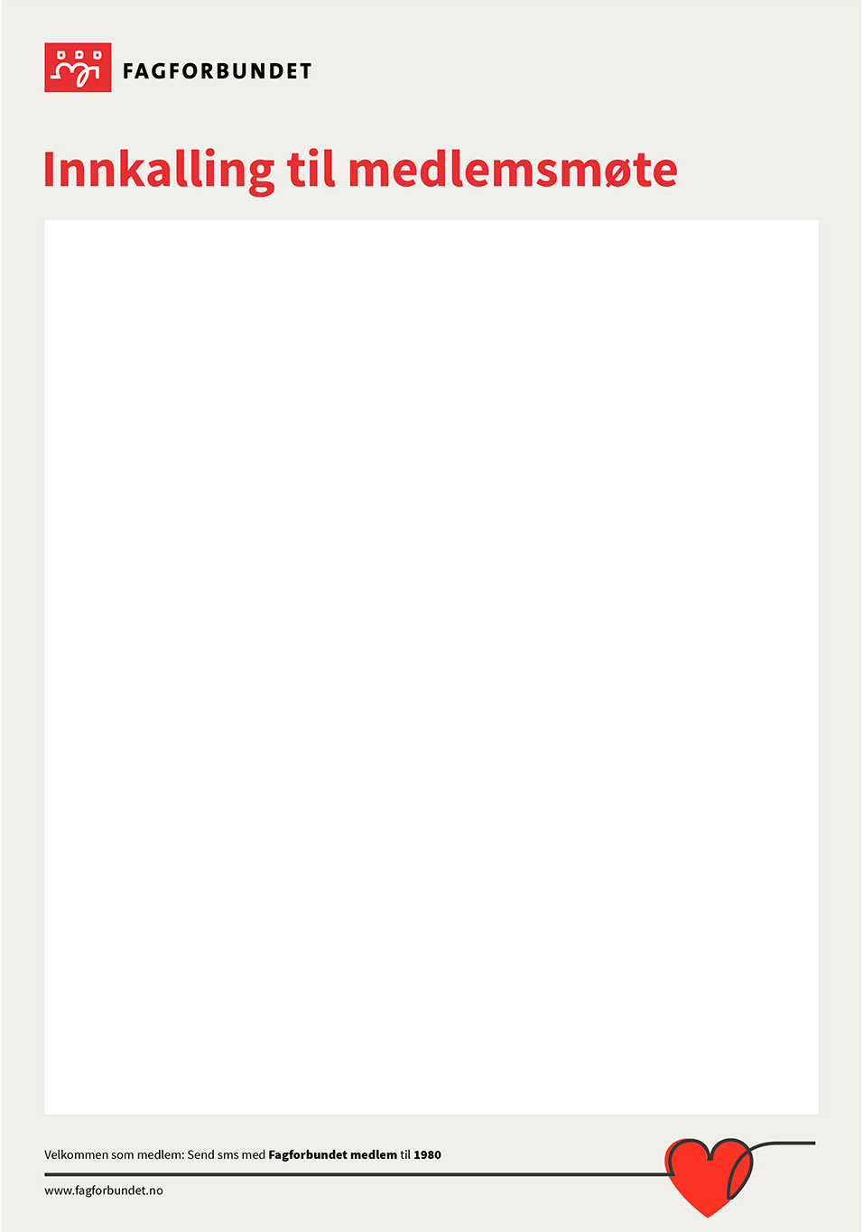

**Det vert medlemsmøte først med val av HTV.**

**Årsmøte.**

**Fagforbundet held årsmøte torsdag 30.01.2025 kl.18:15 i Grendahuset.**

**Sakliste**

Sak 01: Merknad til innkalling

Sak 02: Val av møteleiar

Sak 03: Val av skrivar

Sak 04: Val av 2 til å skrive under møteboka

Sak 05: Årsmelding 2024

Sak 06: Rekneskap 2024

Sak 07: Handlingsplan 2025

Sak 08: Budsjett 2025

Sak 09: Val 2025

Markering for medlemmar som har 25 års medlemsskap og

40 års LO medlemsskap.

Vi får besøk frå fagforbund Vestland ved regionsekretær Sølvi-Anne Birkeland.

Etter årsmøtet vert det servert middag. Vi må difor ha påmelding innan 26. januar. Påmelding kan gjerast nestleiar Gjertrud. Sms til 48129494

**Ynskjer alle medlemmane hjarteleg velkomne!**

Styret i Fagforbundet Solund